服装城无线WIFI覆盖一基于微信认证的流程
用户第一次接入访问：
第1步：访客先通过3G或者企业WIFI接入（将微信服务器地址作为Free IP），通过扫描二维码或查找企业公众号进行订阅；
第2步：微信客户端将订阅信息发送到腾讯微信服务器，微信服务器将访客的订阅动作以及微信OpenID等信息发送给企业微信服务器。企业微信服务器通过OpenID可以查询该用户的昵称，头像，性别等信息；
第3步：企业微信服务器调用二次开发接口，用微信OpenID作为账号名进行开户，密码动态生成，昵称为用户姓名，头像，性别等相应保存。
第4步: 企业微信服务器通知访客订阅成功并且推出无线认证的链接，且提示用户必须先启用某个SSID的WIFI。
第5步：访客看到第4步的提示后接入企业实际WIFI，点击微信公众平台发出的上网链接，通过单点登录自动完成身份认证，即可成功上网。
如图所示：
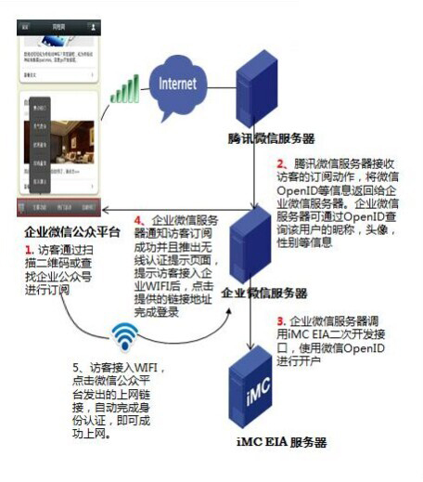

用户第二次以后访问：
第1步：通过微信平台，发送接入指令
第2步：微信客户端将指令发送到腾讯微信服务器，腾讯微信服务器将将微信OpenID、上网指令等信息返回给企业微信服务器。
第3步：企业微信服务器通过OpenID调用二次开发接口查询该用户是否已经开户，若已开户，直接下一步。若未开户，则再次参考第一次接入流程中的步骤3使用该OpenID进行开户动作；
第4步. 企业微信服务器向访客推出无线认证提示页面，提示访客接入企业WIFI后，点击提供的链接地址完成登录；
第5步 访客看到第4步的提示后接入企业实际WIFI，点击微信公众平台发出的上网链接，通过单点登录自动完成身份认证，即可成功上网。
如图所示：
